
مورد تعليمي دولي يغطي عالم الميكروبات والأمراض.
خطط الدرس، وأوراق العمل، والأنشطة.

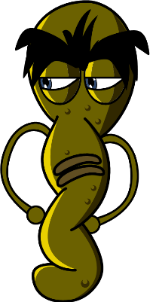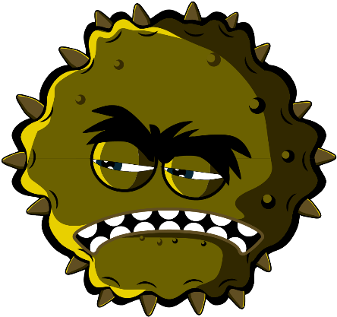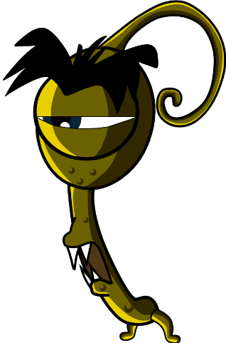

مراحل التأسيس المبكرة (3-5 سنوات)

مرحبًا بكم في e-Bug

تم تصميم e-Bug لجعل تعلم عالم الميكروبات والمضادات الحيوية للأطفال أمرًا ممتعًا للغاية في البيئة المدرسية. هو عبارة عن مجموعة تكميلية للمناهج الدراسية (مرحلة التأسيس المبكرة (Early Years)، والمراحل الأساسية (Key Stage) الأولى، والثانية، والثالثة، والرابعة تتوافق مع المعايير التعليمية الخاصة بوزارة التعليم للمدارس الإعدادية والثانوية.
تم وضع هذا المورد من قبل وكالة الأمن الصحي في المملكة المتحدة (UK Health Security Agency) (التي كانت تُعرف سابقًا باسم هيئة الصحة العامة في إنجلترا (Public Health England)) بالتعاون مع 17 من البلدان الشريكة للاتحاد الأوروبي لتعزيز الاهتمام بالعلوم وتحسين معرفة الشباب وفهمهم لعالم الميكروبات، والوقاية من العدوى ومكافحتها، والاستخدام الرشيد للمضادات الحيوية، وبالتالي تمكينهم من أن يكونوا سباقين في الاعتناء بصحتهم. يمكن استخدام خطط الدرس بالتسلسل أو في شكل أنشطة فردية مصممة لتناسب فترة الصفوف الدراسية التي تبلغ مدتها 50 دقيقة. يمكن للمعلمين استخدام هذه الأدوات بحرية وقد يتم نسخها لاستخدامها في الفصل الدراسي ولكن لا يجوز بيعها.
تشارك أك ثر من 27 دولة على مستوى العالم في مشروع e-Bug وقد جرى تقييم الموارد مع أكثر من 3000 طفل في إنجلترا، وفرنسا، وجمهورية التشيك. يتم دعم حزمة e-Bug من خلال الموقع الإلكتروني، الذي يمكن من خلاله تنزيل جميع موارد الحزمة التعليمية، ومقاطع الفيديو، والصور، والأنشطة الإضافية (www.e-bug.eu).

نود أن نتوجه بالشكر لكل من شارك في وضع هذا المورد الذي سيساعد الجيل القادم من البالغين على استخدام المضادات الحيوية بشكل أكثر حكمة. نود أن نشكر بشكل خاص المعلمين والطلاب في جميع أنحاء المملكة المتحدة وأوروبا الذين شاركوا في مجموعات التركيز، وعملية التقييم، وساعدوا في ضمان أن هذه المواد ليست ممتعة وشيقة فحسب ولكنها فعالة أيضًا. نأمل أن تستمتع باستخدام e-Bug وستجد أنه إضافة بالغة الأهمية إلى فصلك الدراسي. إذا كنت تريد مواكبة أحدث مواردنا، أو البحث والتطوير الذي نضطلع به، يُرجى التسجيل لتلقي الرسائل الإخبارية الربع سنوية عبر الموقع الإلكتروني: www.e-bug.eu/uk-newsletter

بصفتكم معلمين، فإن تعقيباتكم بالغة الأهمية بالنسبة لنا. ستساعد تعليقاتكم في تحسين موارد e-Bug وتطويرها. يُرجى إرسال أي تعقيبات، واستفسارات، واقتراحات إلى:
Primary Care and Interventions Unit UK Health Security Agency Twyver House, Bruton Way Gloucestershire GL1 1DQ

أو بدلًا من ذلك يمكنك زيارة الموقع الإلكتروني لبرنامج e-Bug والتواصل معنا عبر www.e-bug.eu/uk-contact-us

فريق e-Bug

يحتوي كل قسم من الحزمة على خطط الدروس التفصيلية، وأوراق العمل والمواد التدريبية الخاصة بالطلاب التي يتوفر بعضها بتنسيق مايكروسوفت باوربوينت (MS PowerPoint) لاستخدام السبورة البيضاء:
- الانشطة المبتكرة القائمة على الاستفسار لتعزيز التعلم النشط
- تسليط الضوء على مخرجات التعلم التي تعمق فهم الطلاب لأهمية الميكروبات، وانتشارها، وعلاجها، والوقاية منها
- الأنشطة التي تشجع الطلاب على تحمل المزيد من المسؤولية فيما يتعلق بصحتهم
- الأنشطة التي تسلط الضوء على أهمية الاستخدام المسؤول للمضادات الحيوية


مرحلة التأسيس المبكرة

معلومات المعلم التذكيرية
تتوفر المعلومات الأساسية الاختيارية لكل موضوع من موضوعات الحزمة التعليمية لمساعدتك في وضع خطة الدرس وعرض الموضوع على الطلاب.

العناية الصحية باليدين
تُعد المدارس مأوى محتمل للميكروبات الضارة التي قد تنتقل من طفل إلى آخر بسرعة عبر الملامسة. تُفرز البشرة الدهون بشكل طبيعي للمساعدة في الحفاظ على ترطيب البشرة ومنع تعرضها للجفاف. على الرغم من ذلك فإن هذه الدهون تُعد مكانًا مثاليًا لنمو الميكروبات وتكاثرها، كما تساعد الميكروبات في "الالتصاق" بالبشرة. على الرغم من وجود بكتيريا نافعة (تُعرف باسم الفلورا) على اليدين بشكل طبيعي، إلا أنه يمكن لليدين أن تحمل الميكروبات الضارة بسهولة من البيئة المحيطة (على سبيل المثال، المنزل، المدرسة، الحديقة، الحيوانات، الحيوانات الأليفة، الطعام)، والأسطح، وحتى عبر الهواء. يمكن أن تنتشر الميكروبات الضارة بسرعة وسهولة من طفل لآخر عبر الملامسة وقد تصيبنا بالمرض في حالة بلعها. يُعد غسل اليدين أحد أفضل الطرق لمنع انتشار الميكروبات الضارة والوقاية من الإصابة بالأمراض.
سوف يؤدي غسل اليدين بالماء فقط، حتى الماء البارد، إلى القضاء على الأوساخ والملوثات المرئية. ومع ذلك، يلزم استخدام الصابون لتكسير الدهون الموجودة على سطح اليدين التي تحمل الميكروبات. يمكن استخدام معقم اليدين في حالة عدم توفر الماء والصابون. يجب استخدام الصابون السائل بدلًا من قوالب الصابون عند الإمكان، خاصة إذا استخدمها العديد من الأشخاص. يجب غسل اليدين:
- قبل إعداد الطعام، وخلاله، وبعده
- بعد استخدام المرحاض - بعد ملامسة الحيوانات أو فضلات الحيوانات
- بعد السعال، أو العطس، أو تنظيف الأنف
- في حالة الشعور بالمرض أو مخالطة أشخاص مصابين بالمرض
- بعد اللعب بالخارج
تعمل منتجات تعقيم اليدين التي تحتوي على مكونات مثل الكحول على التخلص من الميكروبات عند جفافها، ولكنها لا تقتل جميع أنواع الميكروبات الضارة ولا تزيل الأوساخ المرئية أو غيرها من المواد الموجودة على البشرة. وبالتالي، يجب ألا تُستخدم منتجات تعقيم اليدين بصفة عامة بعد استخدام المرحاض.

العناية الصحية بالجهاز التنفسي
إن عدوى الجهاز التنفسي عبارة عن عدوى تصيب الرئتين، والصدر، والجيوب الأنفية، والأنف والحلق، على سبيل المثال، السعال ونزلات البرد، الإنفلونزا والالتهاب الرئوي. يمكن أن تنتقل هذه العدوى من شخص لآخر عبر الهواء، وعن طريق المخالطة بين الأشخاص (لمس اليدين، العناق، التقبيل) أو من خلال ملامسة الأسطح الملوثة. يمكن أن تنتقل الميكروبات من خلال الانتقال إلى أنف أو عين الشخص غير المصاب بعدوى نظرًا لأنه يلامس وجهه بيديه الملوثتين. الطريقة الأكثر شيوعًا لانتشار العدوى هي السعال والعطس. العطس هو طريقة يحاول فيها الجسم التخلص من أي ميكروبات ضارة وجزيئات الغبار التي قد نستنشقها. تعلق الميكروبات الضارة والغبار على شعر الأنف وقد يؤدي ذلك إلى الشعور بوخز في الأنف أو تهيج الجزء الخلفي من الحلق أو الرئتين. تُرسل الأنف رسالة إلى الدماغ الذي يُرسل رسالة إلى الأنف، والفم، والرئتين، والصدر تحثهم على التخلص من مسببات التهيج. في حالة الإصابة بنزلات البرد والإنفلونزا، تخرج الملايين من الفيروسات وتلوث السطح الذي تسقط عليه، وقد يكون الطعام أو اليدين.
إن نزلات البرد والإنفلونزا هي الأمراض الأكثر شيوعًا في البيئات المحيطة بالأطفال ومن المحتمل أن تكون من بين أكثر الأمراض المعدية. COVID-19 هو الاسم الذي يطلق على المرض الناجم عن فيروس كورونا 2 المرتبط بالمتلازمة التنفسية الحادة الشديدة (SARSCoV-2) ويمكن أن يكون مُعديًا للغاية. نظرًا لأن نزلات البرد، والإنفلونزا، وCOVID-19 تنجم عن الإصابة بالفيروسات، فلا يمكن علاجها باستخدام المضادات الحيوية. عند الإصابة بنزلة برد أو إنفلونزا، يُوصى بأخذ قسط من الراحة وشرب الكثير من السوائل بصفة عامة، ولكن إذا استمرت الأعراض، يتعين زيارة الطبيب المحلي أو الصيدلي. تتضمن أعراض نزلات البرد والإنفلونزا الصداع، والتهاب الحلق، والحمى. يمكن أيضًا أن تؤدي نزلات البرد إلى الإصابة بسيلان الأنف. تنجم معظم حالات التهاب الحلق المصاحبة لنزلات البرد والإنفلونزا عن إصابة الحلق بفيروسات تؤدي إلى تهيجه والتهابه. يؤدي التنفس عبر الفم إلى جفاف الحلق، ويمكن أن يفاقم السعال المستمر التهاب الحلق ويؤدي إلى الشعور بألم.
يمكن أن يساعد تعليم ممارسات العناية الصحية السليمة بالجهاز التنفسي من سن مبكر، مثل تغطية الفم والأنف عند السعال أو العطس أو غسل اليدين باستمرار لمدة 20 ثانية، في منع انتشار هذه الأنواع من العدوى. ويُعد هذا الأمر ضروريًا بشكل خاص مع اقتراب فصل الشتاء الذي تشيع فيه الإصابة بنزلات البرد/الإنفلونزا كل عام. يُعد وضع اليدين على الوجه عند العطس رد فعل تلقائي طبيعي، ولكن من الضروري استبدال هذه العادة بعادات جديدة خاصة بالعناية الصحية بالجهاز التنفسي لتقليل انتشار العدوى:
احرص على تغطية الفم والأنف عند العطس، والتخلص من المناديل، وغسل اليدين باستمرار.
امنع انتشار العدوى: احرص على تغطية الفم والأنف بمنديل. إذا لم يكن لديك منديل، يمكنك التغطية باستخدام الجزء العلوي من الساعد أو المرفق (وليس باليدين).
- تخلص من العدوى: تخلص من المناديل المستخدمة على الفور لتجنب انتقال العدوى إلى الأسطح أو الأشخاص الآخرين.
- اقتل الميكروبات: اغسل يديك جيدًا بالماء والصابون، أو معقم اليدين في حالة عدم توفر الماء والصابون، بعد إلقاء المناديل مباشرة في سلة القمامة.
يمكننا المساعدة في منع انتشار هذه الأنواع من العدوى (مثل الإنفلونزا وCOVID-19) من خلال تلقي اللقاحات. تحقق من روابط الحكومة حول سبب الحاجة إلى تلقي لقاح مختلف للإنفلونزا كل عام.
يوفر التعلم عن العناية الصحية بالجهاز التنفسي فرصة للتحدث إلى الطلاب بشأن اللقاحات، وأحد أكثر اللقاحات شيوعًا هو لقاح الإنفلونزا السنوي.

العناية الصحية بالفم
عادة ما تظهر (تبزغ) الأسنان الأولى عبر اللثة عند عمر 6 أشهر تقريبًا، وتبزغ مجموعة كاملة مكونة من 20 سنًا (لبنيًا) لدى الأطفال الرضع عندما يبلغون من العمر عامين ونصف تقريبًا. تظهر الضروس الدائمة الأولى عند سن 6 سنوات تقريبًا، وتبدأ الأسنان اللبنية الأمامية في التخلخل والسقوط (استبدال الأسنان اللبنية) وتُستبدل بالأسنان الدائمة (البالغة). وبحلول عمر 12 عامًا تقريبًا نفقد جميع الأسنان اللبنية، ونمتلك 32 سنًا دائمًا، قد تظل سليمة لبقية العمر في حالة الاعتناء بها.
يمكن أن تنمو البكتيريا على الأسنان، وتتراكم معًا لتكون مادة لزجة تُعرف باسم اللويحة السنية. سترى هذه المادة في فمك في صورة خط كثيف حول الأسنان أو قد تشعر أحيانًا أنها طبقة فروية عند ملامسة اللسان لها. في حالة عدم التخلص من اللويحة السنية بانتظام أو في حالة اتباع نظام غذائي غني بالسكريات باستمرار، يمكن أن تؤدي البكتيريا الموجودة في اللويحات إلى تسوس الأسنان (النخر).
عند تناول الأطعمة والمشروبات السكرية، يمكن أن تستخدم البكتيريا الموجودة في اللويحات السنية السكريات لتكوين الحمض. يمكن أن يؤدي ذلك إلى تحلل السطح الخارجي للأسنان (مينا الأسنان). في حالة تحلل المزيد من مينا الأسنان، تظهر تجاويف (تسوس) في الأسنان. في حالة استمرار عملية التسوس، يمكن أن تصل البكتيريا إلى الأعصاب وتسبب الشعور بألم في الأسنان.
في حالة عدم علاج الأسنان، يمكن أن ينتشر تسوس (نخر) الأسنان، ويمكن أن تخترق البكتيريا الأعصاب، ما يؤدي إلى التهاب العظام والتراكيب المحيطة بالأسنان الذي بدوره قد يؤدي إلى ظهور خراج (كتلة على اللثة) مملوء بالقيح. قد يجعلك ذلك تشعر بالإعياء وسيتعين إزالة (خلع) السن في بعض الأحيان.
من الضروري الحفاظ على صحة الأسنان، حيث يعاني أكثر من 23% من الأطفال في إنجلترا من تسوس الأسنان وهذا هو السبب الرئيسي لذهاب الأطفال الذين تتراوح أعمارهم من 5 إلى 9 سنوات إلى المستشفى. والخبر السار هو أنه يمكن الوقاية من تسوس الأسنان من خلال تقليل عدد مرات تناول الأطعمة والمشروبات التي تحتوي على سكريات مضافة، وغسل الأسنان مرتين في اليوم باستخدام معجون أسنان يحتوي على الفلورايد وزيارة طبيب الأسنان باستمرار للتأكد من صحة الأسنان واللثة.
يمكن أن يساعد الفلورايد الموجود في معجون الأسنان في تقوية الأسنان وإبطاء عملية تسوس الأسنان. يكون أفضل وقت لغسل الأسنان بمعجون يحتوي على الفلورايد قبل الذهاب إلى النوم ليلًا. لتذكر الأمر بسهولة، من الأفضل إضافة عادة تنظيف الأسنان بالفرشاة إلى روتين العناية بصحة الأسنان مرتين يوميًا صباحًا ومساءً.

تناول الطعام الصحي
في المملكة المتحدة، يعاني 34% من الأطفال في المدرسة الابتدائية في الوقت الحالي من زيادة الوزن، ويتناول الأطفال الآن سكريات أكثر ثلاث مرات من المقدار الذي يتعين عليهم تناوله. يُستمد نصف مقدار السكريات التي يتناولها الأطفال من الوجبات الخفيفة غير الصحية والمشروبات السكرية. ما تزال الفواكه والخضراوات هي الخيار الأفضل للوجبات الخفيفة الصحية.

إن جميع خطط الدروس والمواد الداعمة الموجودة في هذه الحزمة التعليمية متاحة للتنزيل في صورة نماذج قابلة للتعديل عبر الموقع الإلكتروني لبرنامج e-Bug.

مرحلة التأسيس المبكرة

انتشار العدوى: العناية الصحية باليدين

الدروس 1: العناية الصحية باليدين
من خلال المشاركة في تجارب الفصل الدراسي، يتعلم الأطفال السبب وراء أهمية غسل اليدين بطريقة صحيحة وتعلم أفضل وسيلة وطريقة لغسل اليدين.

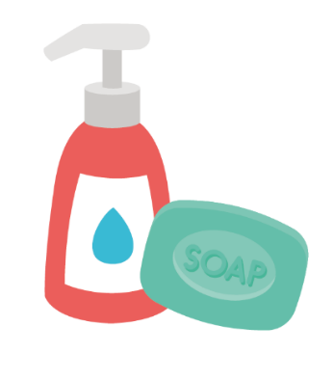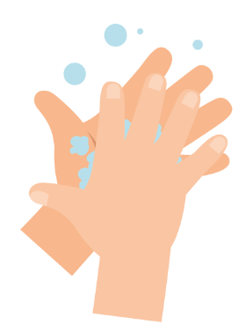

مخرجات التعلم

سيتمكن جميع الطلاب مما يلي:
- معرفة أننا نغسل اليدين لإزالة الجراثيم (الميكروبات).
- معرفة عملية غسل اليدين وتنظيف الأنف.
- معرفة كيفية تنظيف الأنف لتقليل خطر انتقال العدوى.

روابط المنهج الدراسي

تنمية مهارات التواصل والتعبير اللغوي
- مهارات الاستماع والانتباه
- الفهم
- التحدث

النمو البدني
- الصحة والعناية الذاتية

الفنون والتصاميم التعبيرية
- استكشاف الوسائل والمواد الإعلامية واستخدامها

 الدرس 1: العناية الصحية باليدين

الموارد اللازمة

النشاط: الأيدي المصنوعة من البالون

لكل طفل
- القفازات البلاستيك/الفينيل المخصصة للاستخدام مرة واحدة فقط

لكل مجموعة أو فصل دراسي
- الحوض
- ماء
- صابون اليدين
- قلم أسود قابل للمسح

نشاط إرشادي: بطاقات تعليمية عن غسل اليدين وتنظيف الأنف

لكل فصل
- TS1 (ورقة عمل المعلم 1) بطاقات تعليمية عن غسل اليدين وتنظيف الأنف

نشاط إرشادي: نشاط تسلسل الصور

لكل طفل/مجموعة
- SW1 (ورقة عمل الطالب 1) نشاط تسلسل الصور
- أصابع الصمغ وورق أو ورق مقوى

نشاط إرشادي: جدول غسل اليدين

لكل طفل
- SW2 مخطط التقدم المتعلق بصحة اليدين وغسل اليدين المُقدم من e-Bug

المواد الداعمة
- TS1 بطاقات تعليمية عن غسل اليدين وتنظيف الأنف
- SW1 نشاط تسلسل الصور - رَتِّب الصور المتعلقة بغسل اليدين بطريقة صحيحة
- SW2 مخطط التقدم المتعلق بصحة اليدين وغسل اليدين المُقدم من e-Bug

الإعداد المسبق
- املأ الحوض بالماء والصابون
- املأ قفازات الفينيل بالهواء واربطها من الأسفل لصنع بالونات على شكل يد
- ارسم دوائر ونقاط على الأيدي البالونات بالقلم القابل للمسح لتشبه الجراثيم

الدرس 1: العناية الصحية باليدين

الكلمات الرئيسية
العناية الصحية
صابون
العدوى

الصحة والسلامة
احرص على ألا يكون الطفل مصاب بحساسية تجاه الصابون أو حالات حساسية البشرة.
يُرجى استشارة CLEAPPS، لاتباع ممارسات ميكروبيولوجية آمنة في الفصل الدراسي
www.cleapps.org.uk

الروابط الإلكترونية
العناية الصحية باليدين (e-bug.eu)

المقدمة
عند عرض مصطلح الميكروبات على الطلاب، يمكنك الرجوع إلى القسم المعني بإعادة تدريب المعلم لمزيد من المعلومات.
- ابدأ الدرس من خلال طرح سؤال كم عدد الأطفال الذين غسلوا أيديهم اليوم؟ اسألهم عن سبب غسل أيديهم (للتخلص من أي أوساخ أو جراثيم أو ميكروبات قد تكون موجودة على اليدين) وما الذي سيحدث إذا لم يغسلوا أيديهم (قد يُصابوا بالمرض حيث إنهم يبتلعون الميكروبات الضارة الموجودة على أيديهم).
- تحدث إلى الأطفال بشأن كيفية استخدام اليدين طوال الوقت، وأنهم يلتقطون ملايين الميكروبات يوميًا. على الرغم من أن العديد من هذه الميكروبات يكون مفيدًا، إلا أن بعضها قد يكون ضارًا. اذكر أننا ننقل الميكروبات إلى أصدقائنا والآخرين من خلال الملامسة، ولهذا السبب نحرص على غسل أيدينا.
- اذكر الأوقات الأساسية التي يتعين علينا فيها غسل اليدين (خاصة بعد استخدام المرحاض وقبل تناول الطعام).
- اشرح للأطفال أنهم سيقومون بنشاط لتوضيح كيف تغطي الميكروبات أيدينا بالكامل والطريقة الأفضل للتخلص منها.

نشاط
- أوضح طريقة مسح القلم من على الأيدي البالونات بالماء والصابون.
- وفر يد بالون مغطى بالميكروبات (قلم قابل للمسح) لكل طفل.
- يجب أن يتبادل الأطفال الأدوار بحيث يحاولون التخلص من النقاط الموجودة على الأيدي البالونات عن طريق فركهما جيدًا في الحوض المملوء بالماء والصابون.
- تحدث إلى الأطفال بشأن النشاط الذي شاهدوه. ما الوقت المستغرق للتخلص من جميع الميكروبات؟ لماذا تعتقد أنه من الضروري غسل اليدين؟ هل سيكون من الفعال غسل اليدين بدون استخدام الصابون؟
يجب أن يلاحظ الأطفال أنه من السهل للغاية التخلص من قلم التحديد بالماء والصابون.

يمكنك الآن زيارة الموقع الإلكتروني e-bug.eu/eng/EYS/ lesson/Hand-Hygiene للعثور على الدليل الإرشادي لهيئة الخدمات الصحية الوطنية (NHS) والأغنية الخاصة بغسل اليدين المُقدمة من وكالة الأمن الصحي بالمملكة المتحدة (UKHSA) للمساعدة في جعل التقنيات الصحيحة أسهل للتذكر للأطفال الصغار.

النقاش
- ناقش مع الأطفال مصدر الميكروبات المنتشرة على الأيدي البالونات. أوضح للأطفال أنه ليست جميع الميكروبات الموجودة على اليدين ضارة، فقد يكون هناك أيضًا ميكروبات مفيدة على اليدين.
- أوضح للأطفال أيضًا أنه يتعين علينا غسل اليدين بطريقة صحيحة. سلط الضوء على أن الميكروبات تُفضل الاختفاء بين الأصابع وتحت الأظافر. من الضروري معرفة الأوقات التي يتعين فيها غسل اليدين والطريقة الصحيحة لغسلهما لمنع انتشار الميكروبات والعدوى المحتملة. عندما تكون هناك حاجة للعطس ولكنك لا تتمكن من غسل يديك، يتمثل الحل في العطس أو السعال في الجزء الداخلي من الساعد/المرفق.

الأنشطة الإرشادية

بطاقات تعليمية عن غسل اليدين وتنظيف الأنف
تُعد TS1 طريقة مفيدة لدعم عملية التعلم. يمكن قص الورق المقوى وتكوين طبقات منه للاستخدام فيما بعد أو عرضه على السبورة البيضاء. اطلب من الأطفال ذكر أسماء الصور، الكلمة الصحيحة موضحة على الورق المقوى.

نشاط تسلسل الصور
وَزّع SW1 على الطفل أو المجموعة. وفر الورق والورق المقوى وأصابع الصمغ، واطلب من الأطفال وضع الورق المقوى بالترتيب الصحيح وألصقه بالورق أو الورق المقوى بالصمغ.

جدول غسل اليدين
SW2 عبارة عن جدول غسل اليدين الذي يسمح للطفل بتحديد ومتابعة عدد المرات التي يغسل فيها يديه على مدار أسبوع دراسي واحد. اطبع ورقة العمل ووزّعها على كل طفل. يمكن القيام بهذا النشاط في المنزل أو اصطحابه المنزل لتعزيز سلوكيات غسل اليدين.

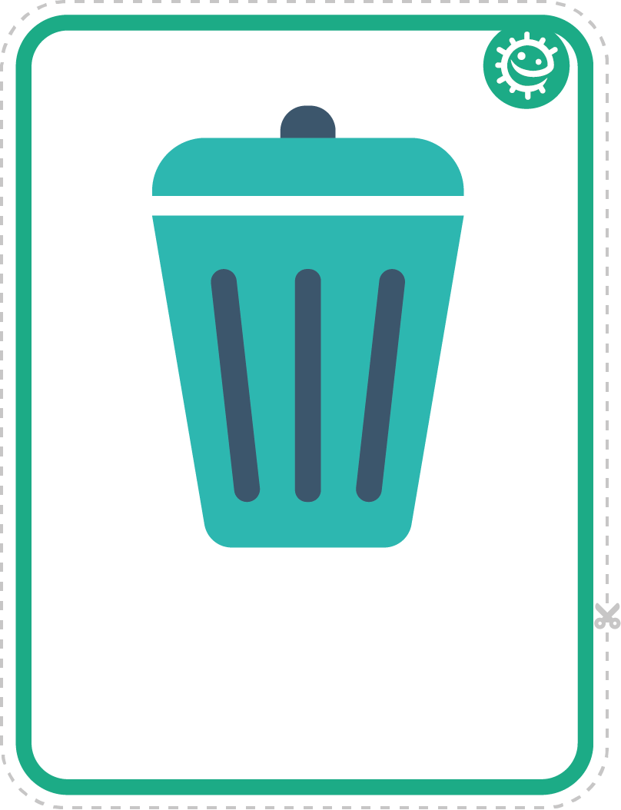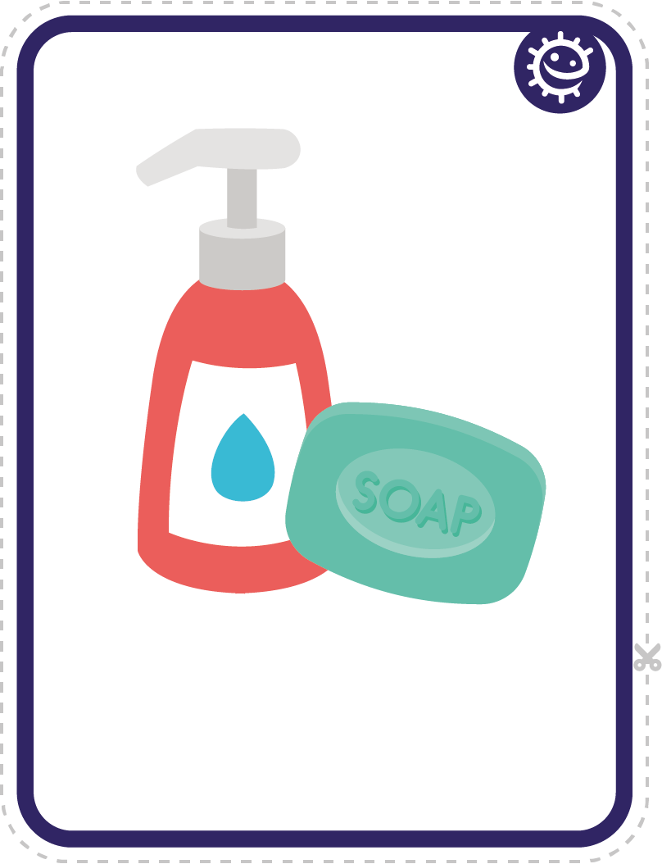

TS1 - بطاقات تعليمية عن غسل اليدين وتنظيف الأنف
سلة مهملات
صابون

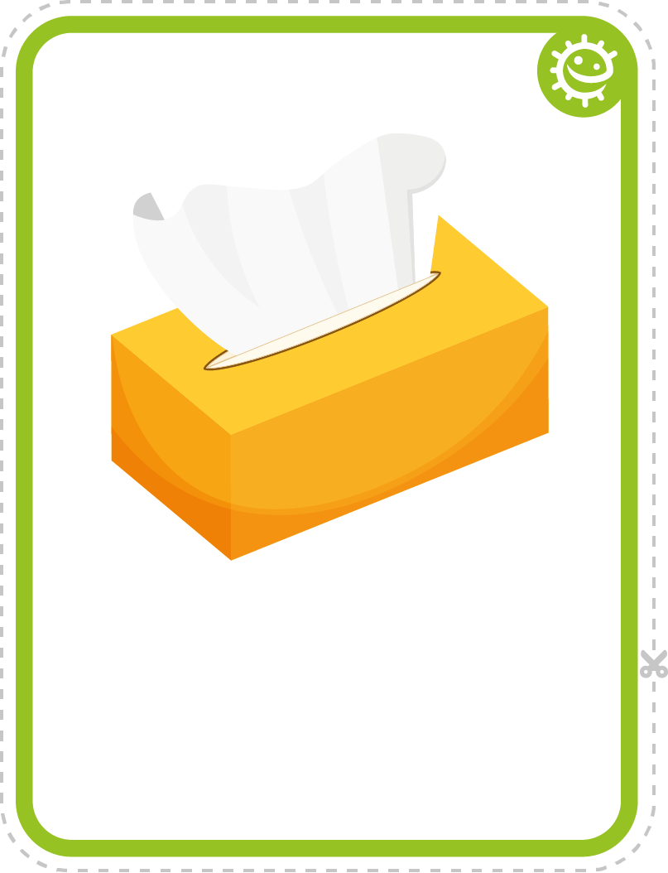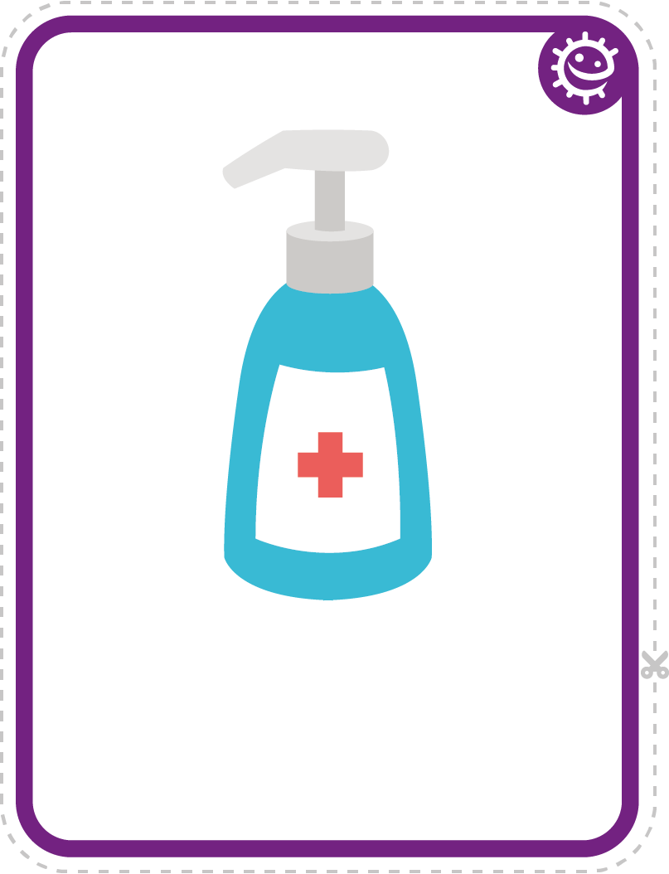
مناديل
معقم اليدين

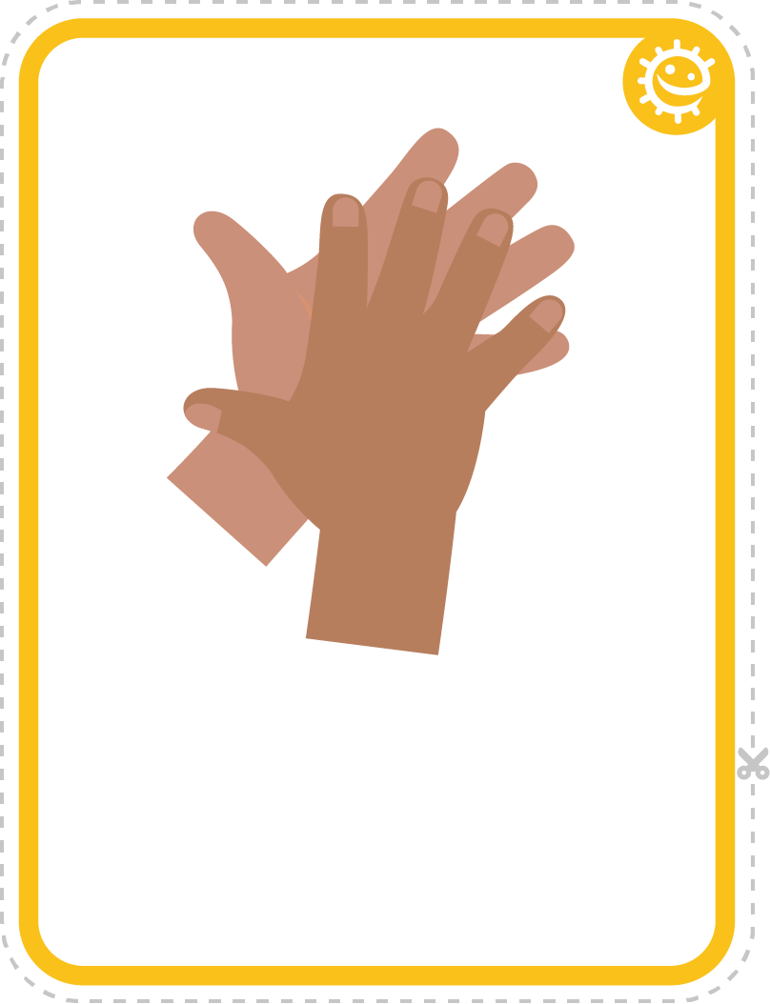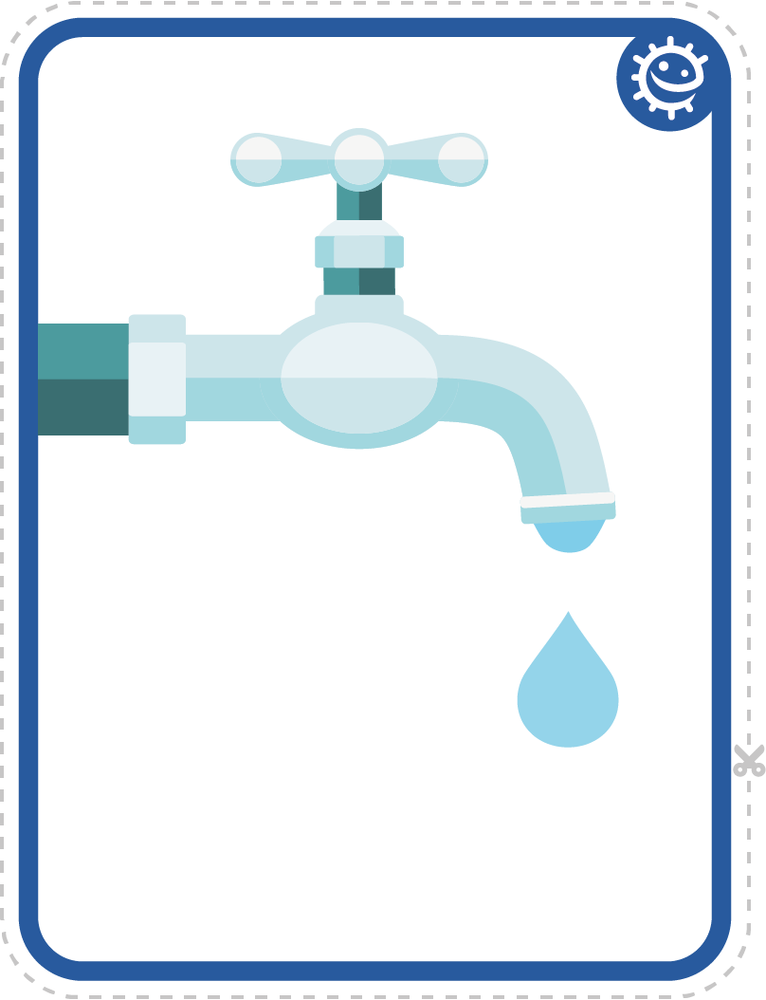
يدان
صنبور

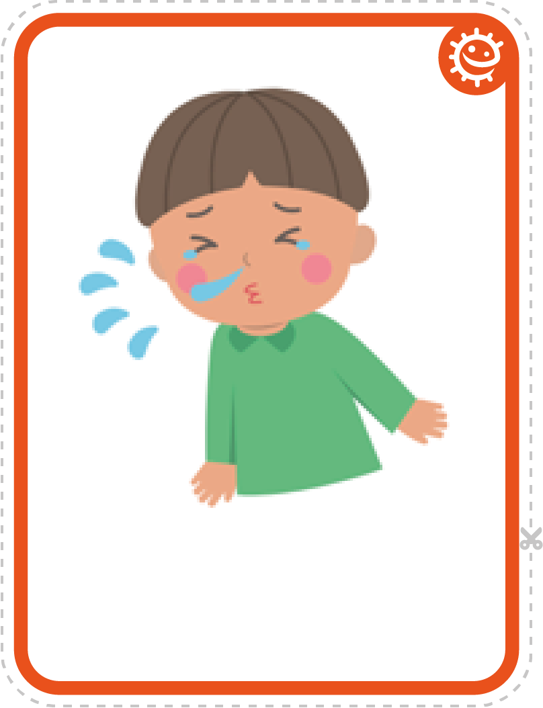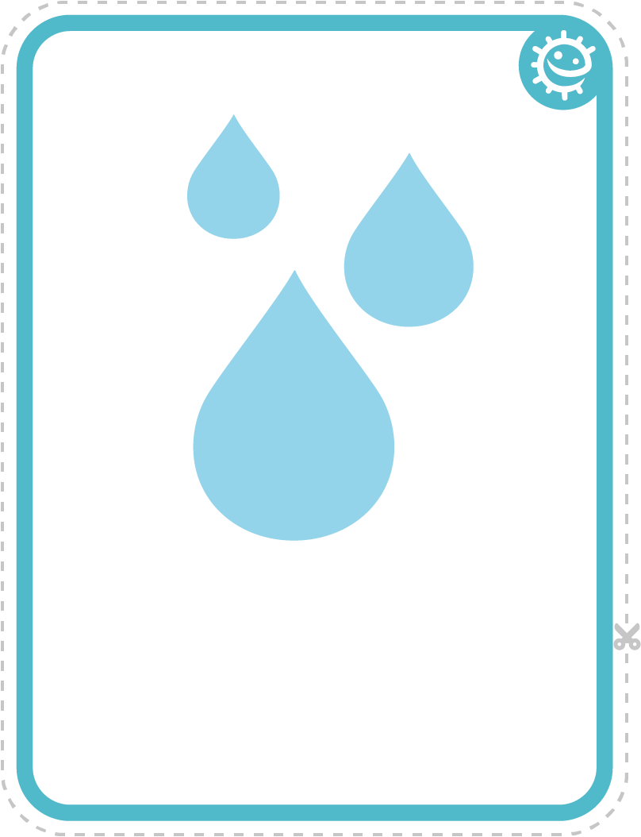
العطس
ماء

SW1 - نشاط تسلسل الصور - ضع صور غسل اليدين بالترتيب الصحيح

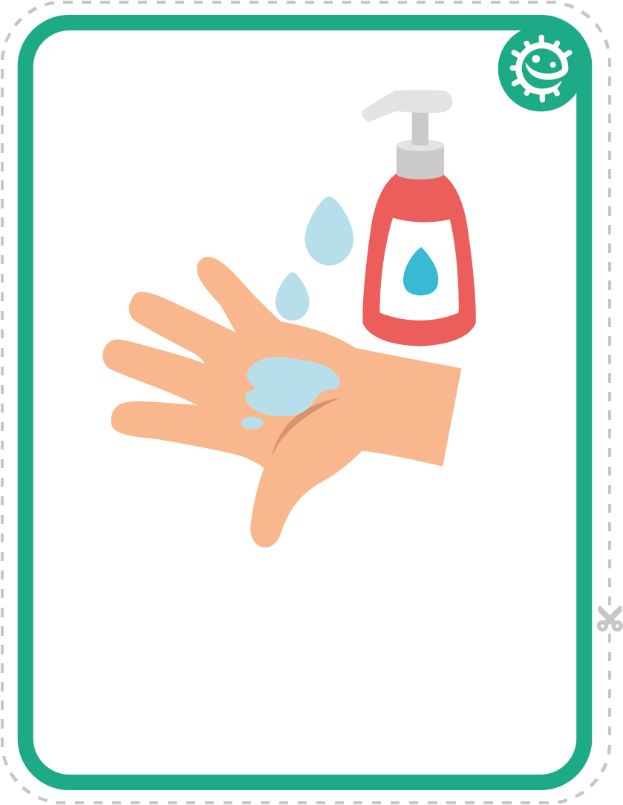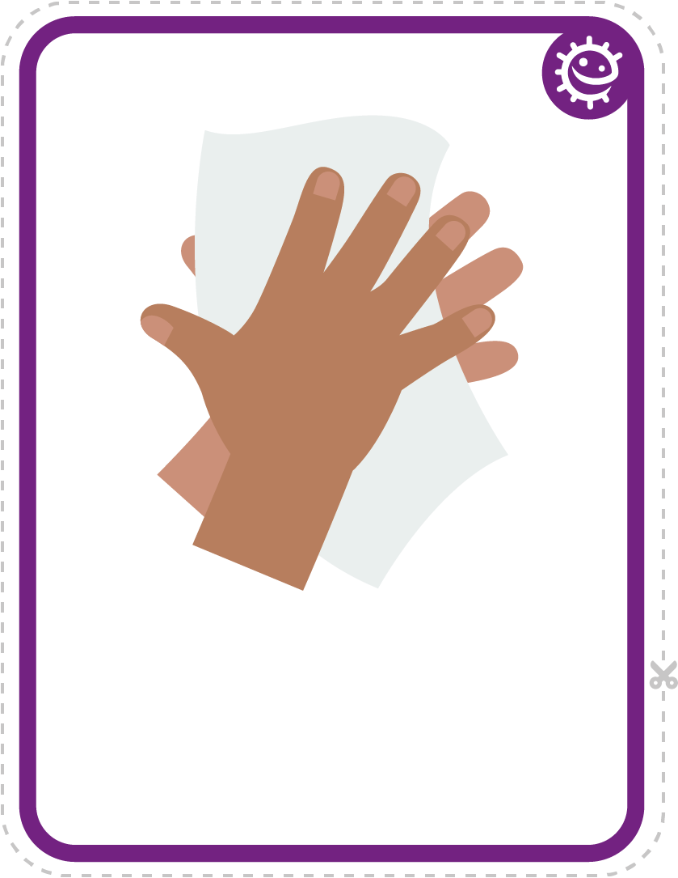
صابون
أيدي جافة

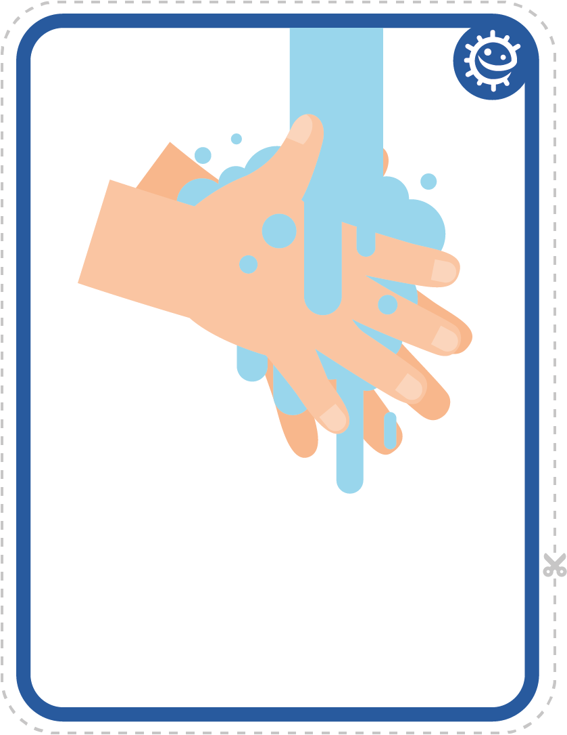
افتح الصنبور
اشطف اليدين

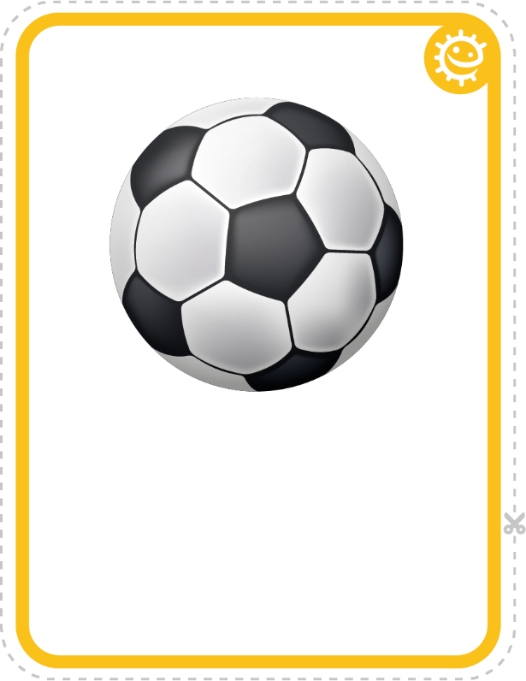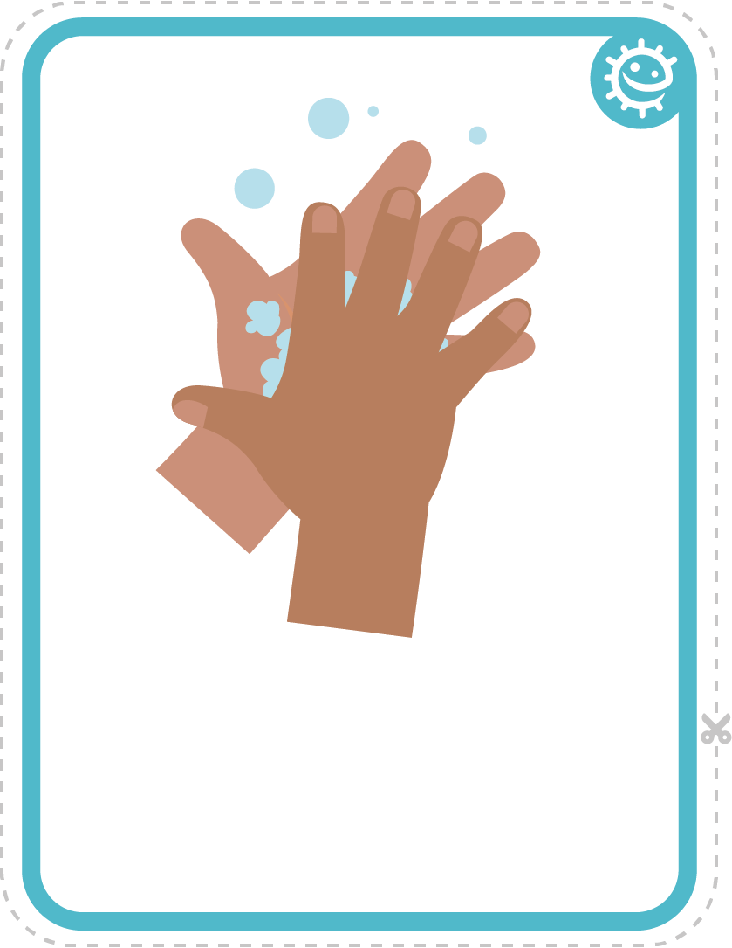
العب بالخارج
افرك اليدين

SW2 - جدول صحة اليدين المتعلق بغسل اليدين


غسلت يدي قبل تناول الغداء
الجمعة
الخميس
الأربعاء
الثلاثاء
الاثنين
غسلت يدي بعد فترة الاستراحة
غسلت يدي قبل المدرسة
أضف صورة أو نجمة في كل مرة تغسل فيها يديك!
الفصل الدراسي
الاسم
جدول صحة اليدين المتعلق بغسل اليدين

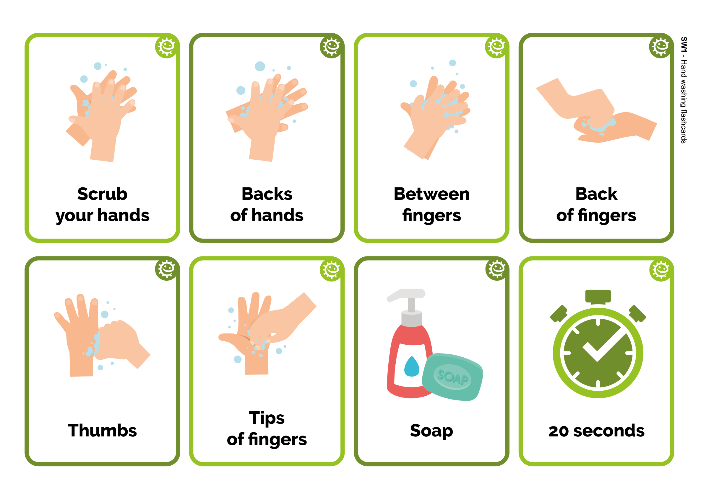
SW1 – بطاقات تعليمية عن غسل اليدين
ظهر
الأصابع
20 ثانية
صابون
ظهر
اليدين
افرك
يديك
إصبعي الإبهام
أطراف
الأصابع
بين
الأصابع
مرحلة التأسيس المبكرة

انتشار العدوى: العناية الصحية بالجهاز التنفسي

الدرس 2: العناية الصحية بالجهاز التنفسي
يتعلم الأطفال كيف تنتشر الجراثيم الضارة (الميكروبات) بسهولة من خلال العطس.

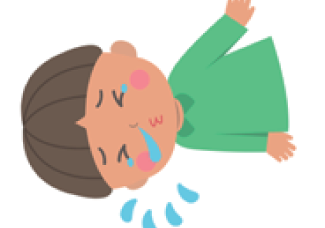

مخرجات التعلم

سيتمكن جميع الطلاب مما يلي:
- معرفة أن العطس في منديل، أو في الجزء الداخلي من الساعد (وليس في اليدين)، هو الطريقة الأفضل لمنع انتشار الجراثيم (الميكروبات) المسببة لنزلات البرد والإنفلونزا
- معرفة أنه قد يكون هناك جراثيم ضارة في رذاذ العطس قد تنتقل إلى اليدين
- معرفة التسلسل الصحيح لصور غسل اليدين وتنظيف الأنف

روابط المنهج الدراسي

تنمية مهارات التواصل والتعبير اللغوي
- مهارات الاستماع والانتباه
- الفهم
- التحدث

النمو البدني
- الصحة والعناية الذاتية

الفنون والتصاميم التعبيرية
- استكشاف الوسائل والمواد الإعلامية واستخدامها

الدرس 2: العناية الصحية بالجهاز التنفسي

الموارد اللازمة

النشاط: رذاذ العطس الملون

لكل طفل
- لوح ورقي/قطعة ورقية
- قفازات بلاستيك/فينيل
- ملون طعام مضاف إلى الماء
- شفاط

نشاط إرشادي: بطاقات تعليمية عن غسل اليدين وتنظيف الأنف

لكل فصل
- TS1 بطاقات تعليمية عن غسل اليدين وتنظيف الأنف

نشاط إرشادي: نشاط كتابة متعلق بتنظيف الأنف

لكل طفل
- SW1 نشاط كتابة متعلق بتنظيف الأنف

المواد الداعمة
- TS1 بطاقات تعليمية عن غسل اليدين وتنظيف الأنف
- SW1 نشاط كتابة متعلق بتنظيف الأنف

الإعداد المسبق
- قد ترغب في استخدام البالونات من الدرس 1 بدلًا من الألواح الورقية لهذا النشاط الرئيسي
- أعد كوب من الماء الملون باستخدام بضع قطرات من ملون الطعام
- قد ترغب في استخدام ألوان مختلفة للإشارة إلى أنواع مختلفة من الجراثيم

الدرس 2: العناية الصحية بالجهاز التنفسي

الكلمات الرئيسية
الأعراض
العطس
اللقاحات
الميكروبات

الصحة والسلامة
قد يحتاج الأطفال إلى مرايل.

احرص على أن يكون ملون الطعام مخففًا (لتجنب تكون البقع). قد يحتاج الأطفال إلى ارتداء نظارات واقية.

يُرجى استشارة CLEAPPS، لاتباع ممارسات ميكروبيولوجية آمنة في الفصل الدراسي
http://www.cleapps.org.uk/

الروابط الإلكترونية
العناية الصحية بالجهاز التنفسي (e-bug.eu)

المقدمة
- ابدأ من خلال الشرح للأطفال أنهم سوف يتعلمون كيف يمكن للميكروبات الضارة الانتشار من خلال العطس والسعال.
- اذكر أن نزلات البرد والإنفلونزا تنجم عن الميكروبات الضارة (الفيروسات). يمكن أن تنتقل الفيروسات إلى أشخاص آخرين في حالة السعال أو العطس أمامهم أو في حالة السعال أو العطس في اليدين ومن ثم ملامستهم.

نشاط
- اطلب من المجموعة استخدام القلم للتخطيط حول أيديهم على اللوح الورقي أو القطعة الورقية.
- أضف بضع قطرات من الماء الملون لكل يد من أيدي الأطفال المرسومة.
- أعْطِ كل طفل شفاط واطلب منهم النفخ فيه لنشر الجراثيم على اليد المرسومة بالكامل تمامًا كما لو كانوا ينفثون الجراثيم من الأنف إلى الأيدي.
- قد يرغب الأطفال في تزيين الجراثيم أو تسميتها.
- ناقش مع الأطفال ماذا سيحدث إذا تمكنا من تغطية الفم بالمنديل أو الساعد بدلًا من اليدين عند العطس وكيف سيؤدي ذلك إلى الحد من انتشار الجراثيم.
يجب أن يلاحظ الأطفال أن الماء الملون ينتشر على الأيدي المرسومة بسهولة أكبر عند عدم تغطية الفم.

النقاش
ناقش مع الأطفال ما حدث. اطلب منهم النظر إلى اليد وملاحظة أن الميكروبات ما تزال موجودة عليها.

ما تزال الميكروبات تتمكن من التنقل من شخص لآخر عن طريق الملامسة في حالة تغطية الفم باليدين عند السعال والعطس. يوصى العطس في الجزء الداخلي من الساعد/المرفق في حالة عدم توفر المناديل نظرًا لأنه تقل احتمالية انتقال الميكروبات الضارة إلى الأشخاص الآخرين بهذه الطريقة.

أوضح أن العطس في اليدين يمكن أن يؤدي إلى انتقال الميكروبات إلى الأسطح التي نلمسها، لذا من الأفضل العطس في المنديل (أو الساعد/المرفق) ثم التخلص منه وغسل اليدين في أسرع وقت ممكن.

الأنشطة الإرشادية
بطاقات تعليمية عن غسل اليدين وتنظيف الأنف
يمكن استخدام TS1 لدعم عملية التعلم. اطبع ورقة العمل وقص البطاقات التعليمية أو اعرض الورقة على السبورة البيضاء. اطلب من الأطفال ذكر أسماء الصور، الكلمة الصحيحة موضحة على الورق المقوى.

نشاط كتابة متعلق بتنظيف الأنف
أعْطِ كل طفل SW1. اطلب من الأطفال استخدام الوسائل اللفظية والكلمات المقدمة لشرح الصور لوضعها في الفراغات الموجودة للخطوات الصحيحة التي يجب اتخاذها عند تنظيف الأنف.

TS1 - بطاقات تعليمية عن غسل اليدين وتنظيف الأنف
سلة مهملات
صابون

مناديل
معقم اليدين

يدان
صنبور

العطس
ماء


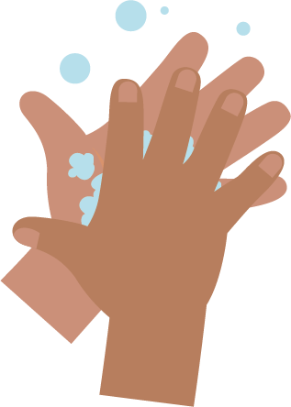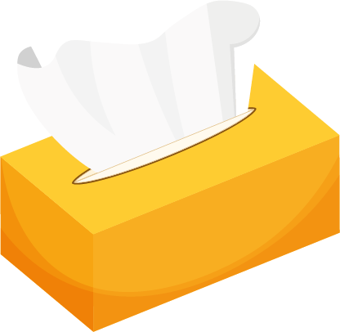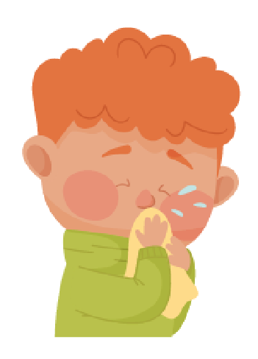
_______________________________

SW1 - نشاط تسلسل الصور - ضع صور غسل اليدين بالترتيب الصحيح

تنظيف الأنف

نشاط كتابة
اكتب التعليمات المتعلقة بالطريقة الصحيحة لتنظيف الأنف.
استخدم الصور الواردة أدناه لمساعدتك.
غسل اليدين
سلة مهملات
مناديل
تنظيف الأنف
الخطوة 1

_______________________________
الخطوة 2

_______________________________
الخطوة 3

_______________________________
الخطوة 4
SW1 – بطاقات تعليمية عن غسل اليدين
ظهر
الأصابع
20 ثانية
صابون
ظهر
اليدين
افرك
يديك
إصبعي الإبهام
أطراف
الأصابع
بين
الأصابع
مرحلة التأسيس المبكرة

الوقاية من العدوى: العناية الصحية بالفم

الدرس 3: العناية الصحية بالفم
يتعلم الأطفال كيفية تنظيف الأسنان بالفرشاة ويعرفون أنه يتعين علينا تنظيف الأسنان بالفرشاة على الأقل مرتين يوميًا لتجنب الإصابة بتسوس الأسنان.

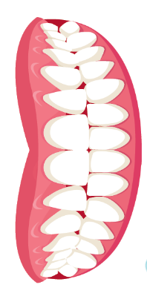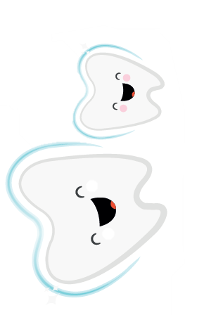

مخرجات التعلم

سيتمكن جميع الطلاب مما يلي:
- معرفة كيفية تنظيف الأسنان بالفرشاة بفعالية.
- معرفة السبب في أهمية تنظيف الأسنان بالفرشاة.
- معرفة الرابط بين السكر وتسوس الأسنان

روابط المنهج الدراسي

تنمية مهارات التواصل والتعبير اللغوي
- مهارات الاستماع والانتباه
- الفهم
- التحدث

النمو البدني
- الصحة والعناية الذاتية

الفنون والتصاميم التعبيرية
- استكشاف الوسائل والمواد الإعلامية واستخدامها

الدرس 3: العناية الصحية بالفم

الموارد اللازمة

المقدمة

لكل فصل
- SH1 (المادة التدريبية للطالب 1) صور الأسنان

النشاط: تمرين المرآة والتمثيل الإيمائي لعملية تنظيف الأسنان

لكل فصل
- لعبة/دُمى ناعمة أو نموذج فم بحيث يكون الفم والأسنان مفتوحين
- فرشاة الأسنان
- مرآة
- جهاز ضبط الوقت / مؤقت طهي البيض بمدة دقيقتين
- اطلب من الأطفال إحضار فرشاة الأسنان إلى الحصة عند الإمكان

نشاط إرشادي: متابعة عدد مرات تنظيف الأسنان بالفرشاة

لكل طفل
- SW1 جدول تنظيف الأسنان بالفرشاة

المواد الداعمة
- SH1 صور الأسنان
- SW1 جدول تنظيف الأسنان بالفرشاة

الدرس 3: العناية الصحية بالفم

الكلمات الرئيسية
البكتيريا
الجراثيم
الميكروبات
اللويحات السنية
تسوس الأسنان
السكر
تنظيف الأسنان بالفرشاة

الصحة والسلامة
يجب مراقبة الأطفال الأصغر سنًا
عند قيامهم بتنظيف الأسنان بأنفسهم في جميع الأوقات.

يُرجى استشارة CLEAPPS، لاتباع ممارسات ميكروبيولوجية آمنة في الفصل الدراسي
http://www.cleapps.org.uk/

الروابط الإلكترونية
العناية الصحية بالفم (e-bug.eu)

المقدمة
- اطلب من الأطفال استخدام المرآة لرؤية الفم. ما الذي يمكنهم رؤيته؟ كم عدد الأسنان التي يمكنهم رؤيتها؟ كيف تبدو الأسنان؟ اشرح للأطفال أن معظم أسنانهم عبارة عن أسنان لبنية، ولكن بعض أسنان الأطفال تبدأ في السقوط، حيث تُستبدل بأسنان أكبر بالغة ستدوم لبقية حياتهم.
- اعرض على الفصل SH1 وهي عبارة عن صورة للأسنان داخل الفم. SH1 عبارة عن صورة للأسنان البالغة، التي تتكون من 28 سنًا باستثناء ضروس العقل الأربعة. يمتلك البالغون إجمالي 32 سنًا. اطلب من الأطفال المساعدة في إحصاء عدد الأسنان التي يرونها في الصورة. ثم اطلب من الأطفال إحصاء عدد الأسنان التي يمتلكونها (عادة ما يمتلك الأطفال دون سن 6 سنوات 20 سنًا لبنيًا). اسأل الأطفال عن عدد الأسنان العلوية وعدد الأسنان السفلية التي يمتلكونها.
- اسأل الأطفال عن الغرض من استخدام الأسنان (لتناول الطعام، والتحدث، والابتسام). اشرح أنه من المهم للغاية العناية بالأسنان من خلال الحفاظ على نظافتها. عادة ما يضر تناول الكثير من الأطعمة والمشروبات السكرية الأسنان، ويمكن أن يسبب تجاويف في الأسنان، تُعرف باسم تسوس الأسنان. يمكن أن يؤدي تسوس الأسنان إلى الشعور بالألم أو صعوبة تناول الطعام. يساعد تنظيف الأسنان بالفرشاة في منع تسوس الأسنان.
- اشرح للأطفال أنه يتعين علينا تنظيف الأسنان بالفرشاة مرتين يوميًا للحفاظ على صحة الأسنان، مرة مساءً ومرة صباحًا على الأقل، يمكن تذكر الأمر بسهولة في حالة تنظيف الأسنان قبل الذهاب إلى المدرسة وقبل النوم. أخبر الأطفال أنه يتعين علينا تنظيف الأسنان بالفرشاة لمدة دقيقتين في كل مرة، باستخدام معجون أسنان يحتوي على الفلورايد، والخضوع للمراقبة/الحصول على المساعدة من أحد البالغين.

نشاط
- احضر إما لعبة أو دُمى ناعمة ذات فم وأسنان مفتوحتين، واشرح للأطفال أنهم سينظفون أسنان الدُمى بالفرشاة.
- أوضح للأطفال، باستخدام دُمى وفرشاة اسنان، طريقة تنظيف الأسنان بالفرشاة، مع توضيح إجراء تحريك فرشاة الأسنان في دوائر صغيرة على الجزء الأمامي والخلفي من الأسنان، وصولًا إلى الضروس.
- في حالة وجود دُمى وفرش أسنان إضافية، اسمح للأطفال بمحاولة القيام بذلك بأنفسهم مع استخدام مؤقت طهي البيض بمدة دقيقتين. في حالة توفر دُمى/فرشاة أسنان واحدة فقط، يمكنك مشاركة الدُمى وفرشاة الأسنان بين المجموعة، واطلب من كل طفل تمريرهما لطفل آخر بعد 15-30 ثانية.
- في حالة إحضار الأطفال لفرش الأسنان الخاصة بهم إلى المدرسة، احرص على الإشراف على الأطفال الذين ينظفون أسنانهم بالفرشاة.
سوف يساعد هذا النشاط الممتع الأطفال في تعلم طريقة تنظيف الأسنان بفعالية.

النقاش
أخبر الأطفال أننا ننظف الأسنان بالفرشاة لإزالة الجراثيم (الميكروبات) التي تعيش في الفم وتُفضل تناول السكر الموجود على الأسنان. في حالة تناول السكر وعدم تنظيف الأسنان بالفرشاة جيدًا بما يكفي، يمكننا الإصابة بتجاويف في الأسنان التي قد تتفاقم بمرور الوقت وتسبب آلام الأسنان أو قد تتفاقم وتجعلك تشعر بالإعياء.

اسأل الأطفال عما إذا تمكنوا من تذكر أهم خطوات الحفاظ على نظافة الأسنان:
- تنظيف الأسنان بالفرشاة مرتين يوميًا - قبل المدرسة وقبل النوم مباشرة.
- استخدام معجون أسنان يحتوي على الفلورايد.
- تنظيف الأسنان بالفرشاة بحركات دائرية مع تنظيف الجزء الأمامي، والخلفي، والضروس.
- تنظيف الاسنان بالفرشاة لمدة دقيقتين.
- ابصق معجون الأسنان في النهاية، ولا تشطفه.

الأنشطة الإرشادية

جدول تنظيف الأسنان بالفرشاة
SW2 هي طريقة مفيدة لتعزيز روتين تنظيف الأسنان بالفرشاة. أعْطِ ورقة لكل طفل. اطلب من الأطفال تحديد أو رسم صورة في كل مرة ينظفون فيها أسنانهم بالفرشاة لمتابعة عدد المرات التي ينظفون فيها أسنانهم خلال أسبوع دراسي واحد. يمكن إجراء ذلك في الفصل الدراسي أو المنزل.

SH1 - صورة للأسنان

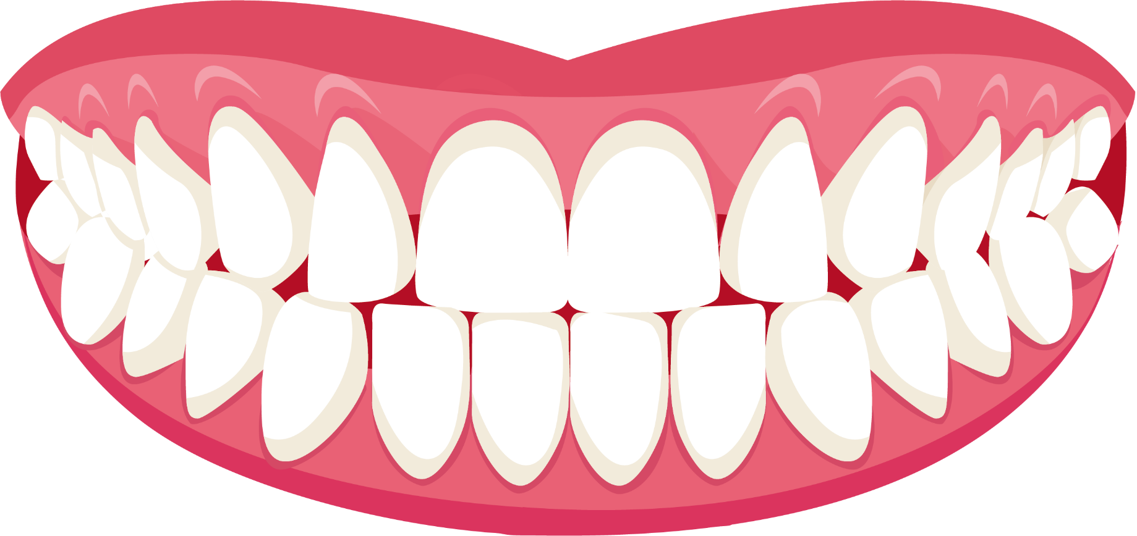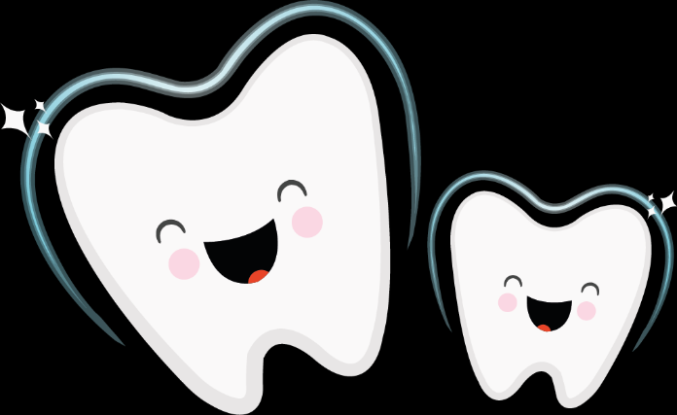



SW1 - مخطط التقدم المتعلق بصحة الأسنان المُقدم من e-Bug

لقد نظفت أسناني بالفرشاة لمدة دقيقتين
لقد نظفت أسناني بالفرشاة في الصباح
لقد نظفت أسناني بالفرشاة قبل النوم
الاثنين
الثلاثاء
الأربعاء
الخميس
الجمعة
أضف صورة أو نجمة في كل مرة تنظف فيها الأسنان بالفرشاة
الفصل الدراسي
جدول صحة الأسنان المتعلق بتنظيف الأسنان بالفرشاة
الاسم

